محمد رضیئی

98206223

سوال اول:

با مطالعه داکیومنت انجام شد.

سوال دوم:

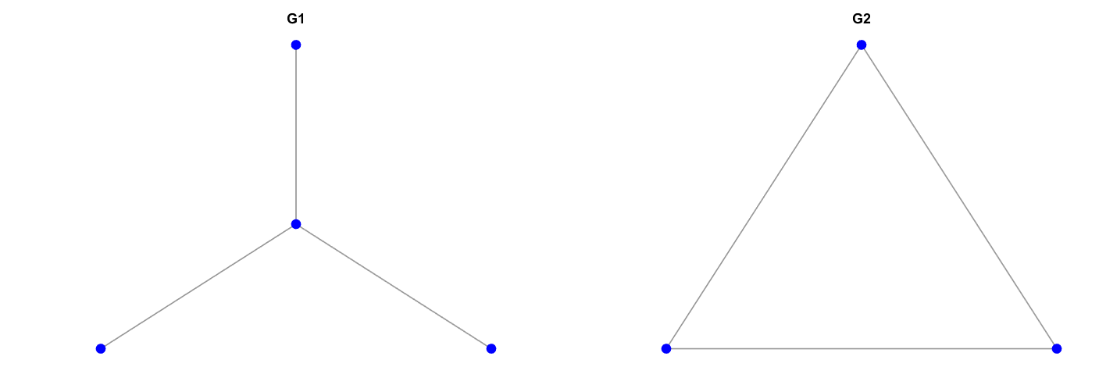

سوال سوم:

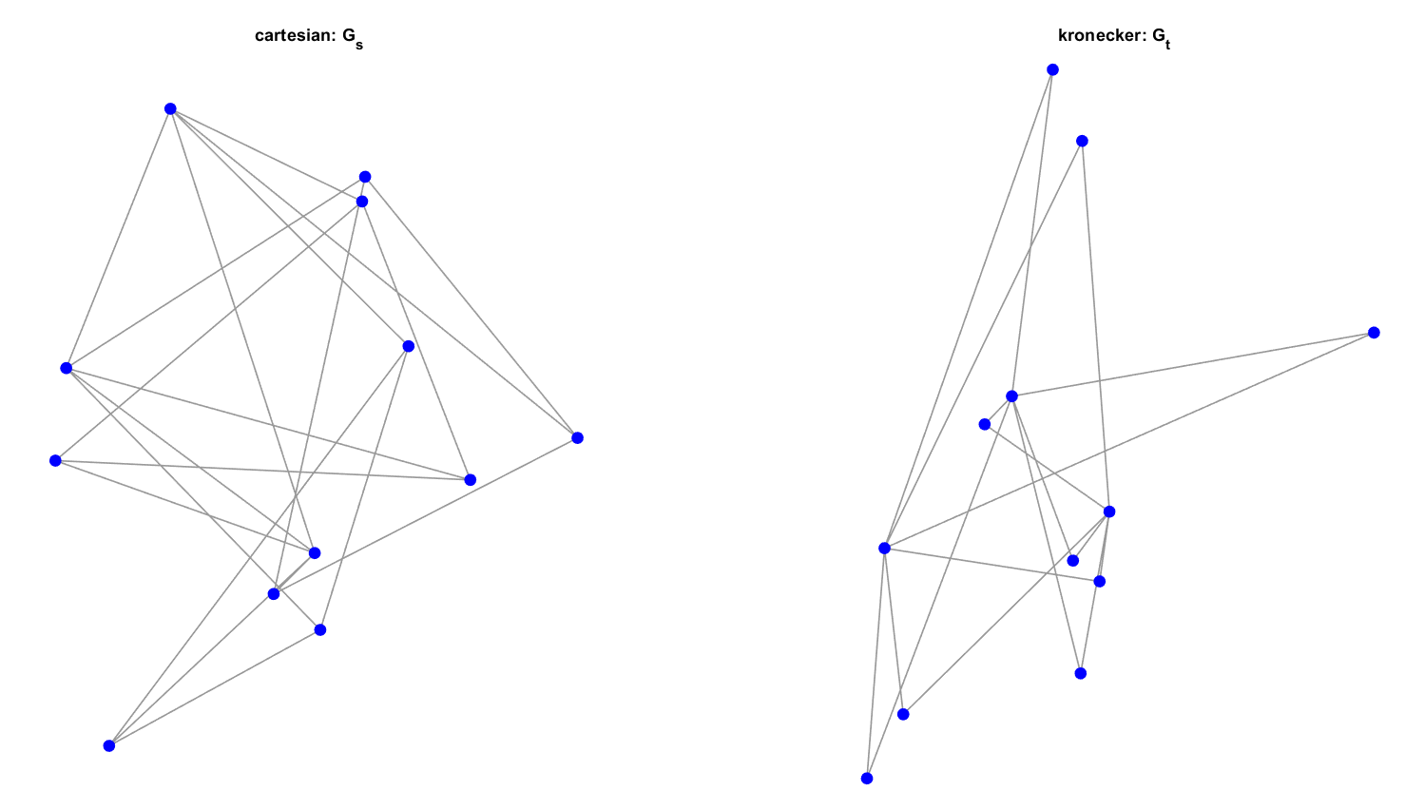

در این سوال علاوه بر رسم شکل های بالا سعی کردم تا با دستور kron مشاهده کنم که آیا A, W گرافGt یا Gs آیا از روی ضرب کرونیکر G1 و G2 بدست می‌آید یا خیر که دیدم جواب صرفا برای Gt بله است.

سوال چهارم:

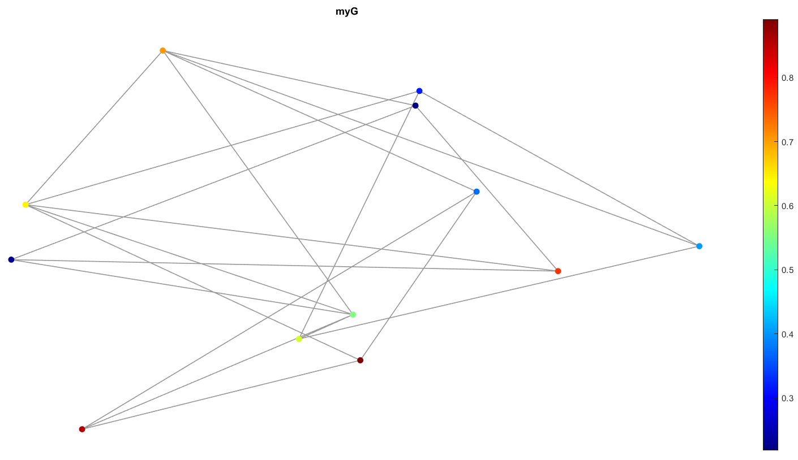

سوال پنجم:

می‌توان مقادیر ویژه را به صورت زیر دید.

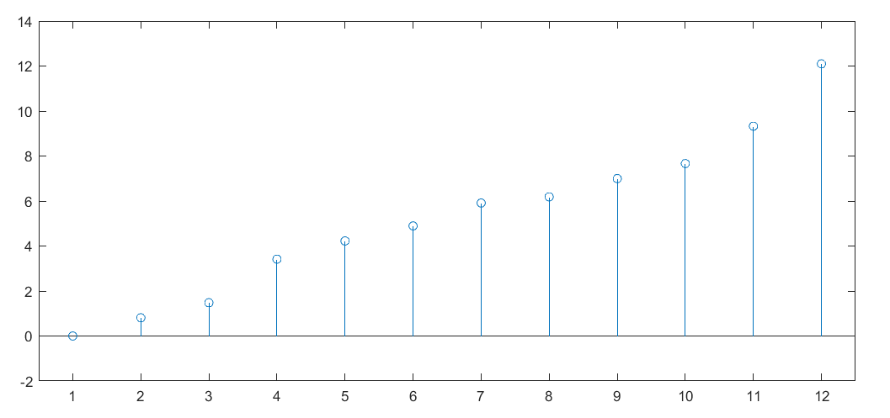

سوال ششم

چهار شکل متناظر با چهار برداری که سوال خواسته در شکل زیر بیان شده است

و مشاهده میشود که با افزایش پیدا کردن مقادیر ویژه، همواری سیگنال کاهش پیدا می‌کنه

(در شکل زیر range مهم است.)

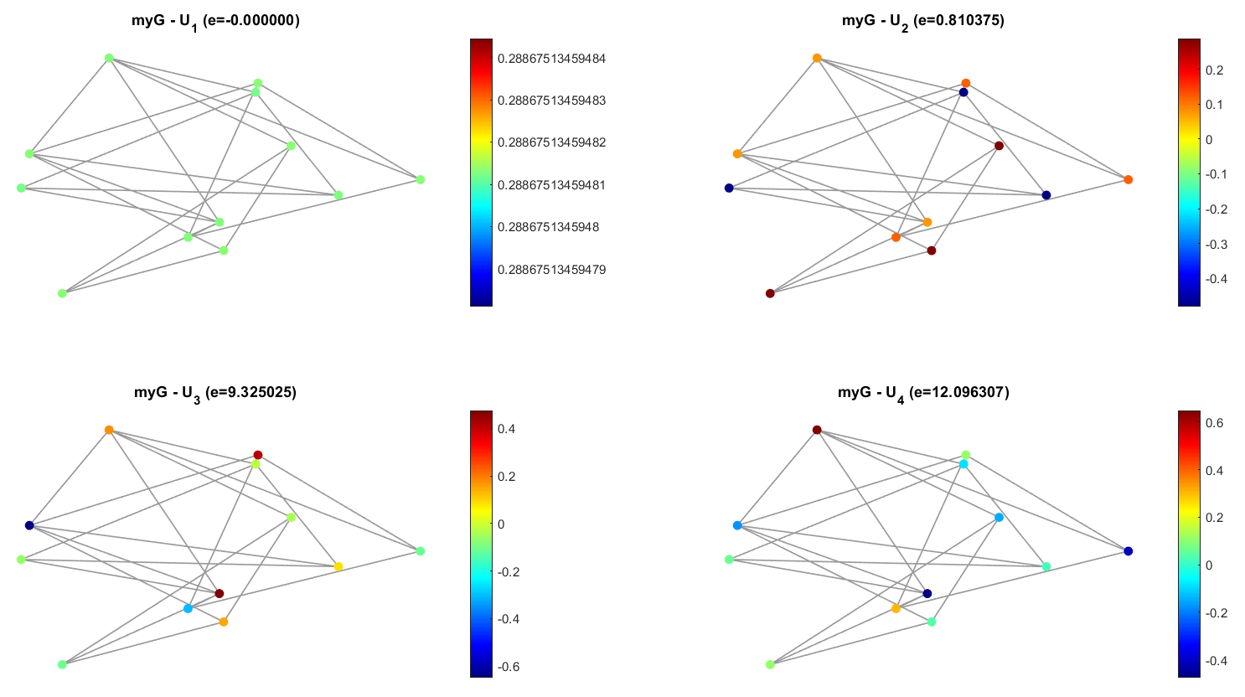

سوال هفتم

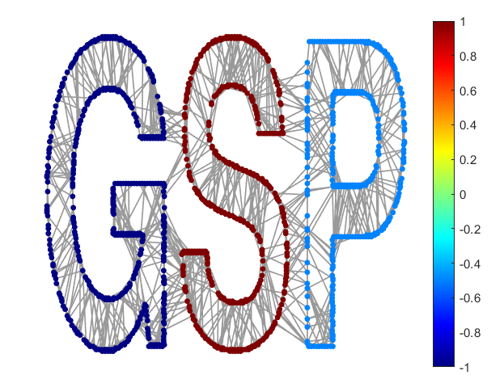

سوال هشتم

در کد پیوست محاسبه شده است.

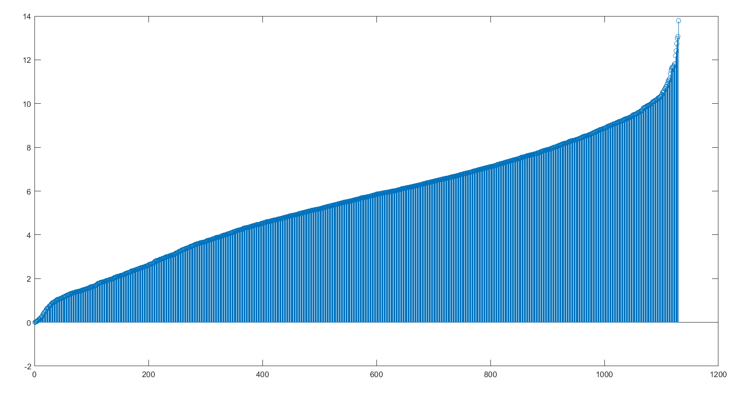

سوال نهم

این دو ویژگی را به صورت دو سیگنال تک ویژگی میتوان رسم نمود

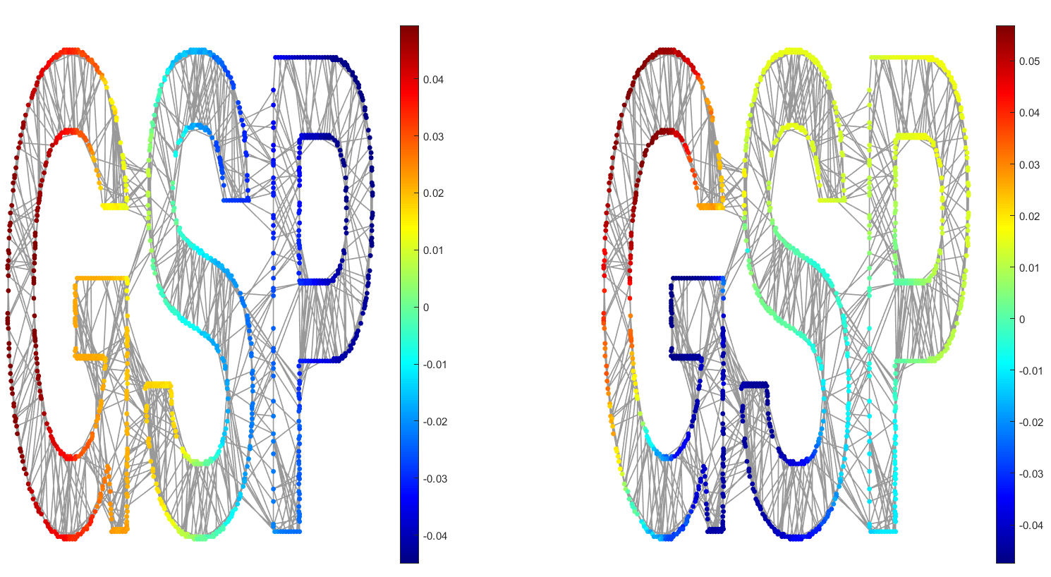

سوال دهم

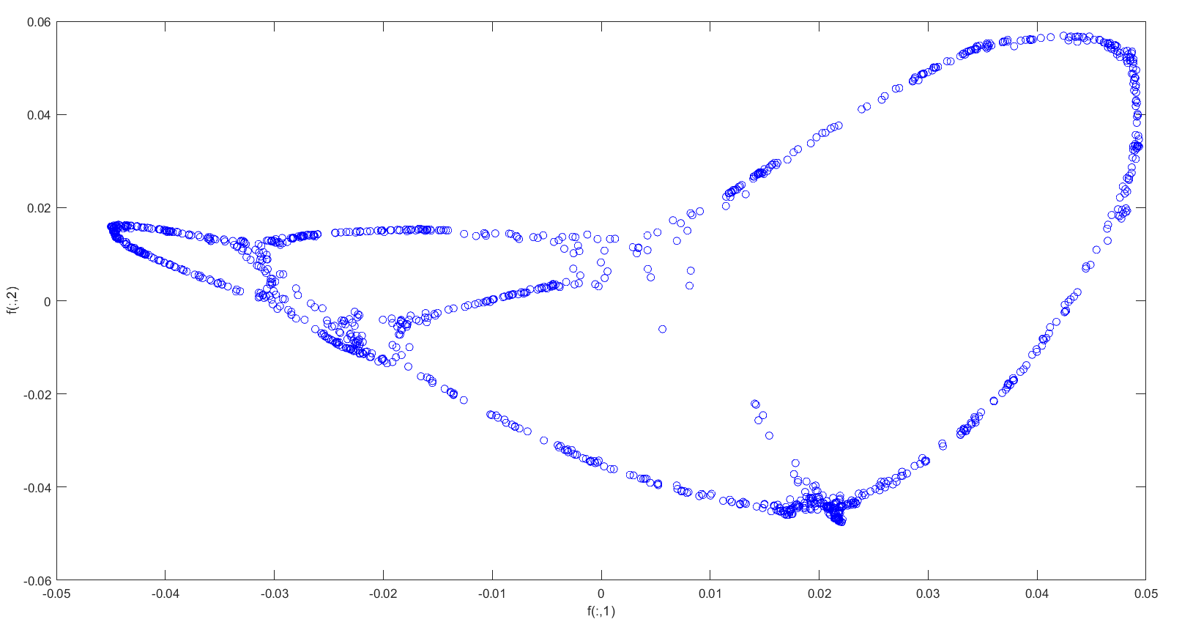

سوال یازدهم

در کد پیوست قابل مشاهده است

سوال دوازدهم

نتیجه به شرح زیر است که با سوال 7 متفاوت است.

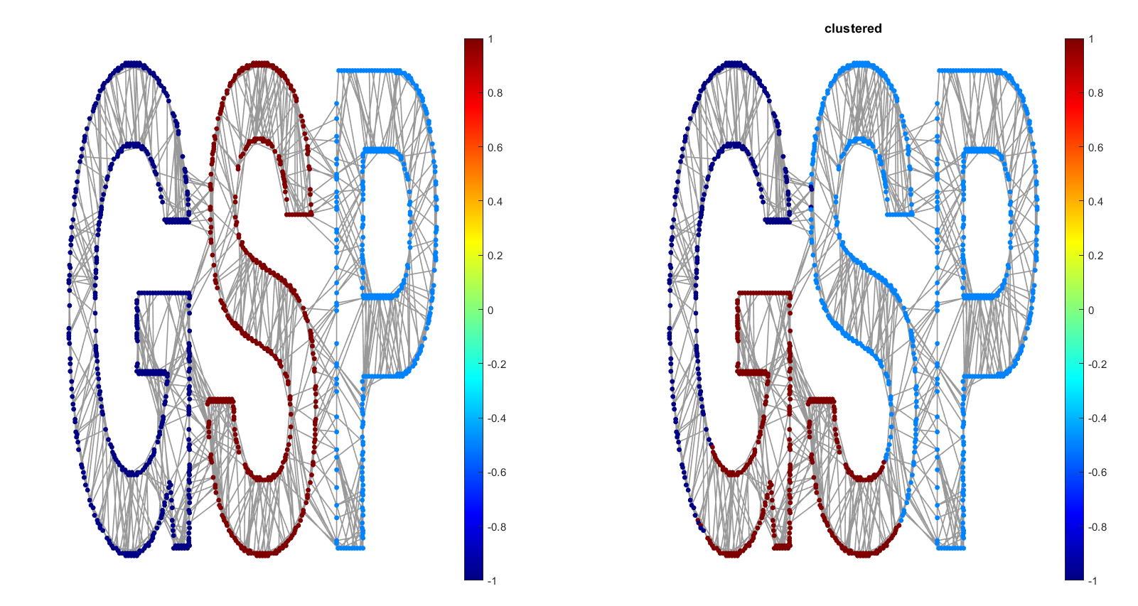

سوال سیزدهم

برای سه ویژگی به صورت زیر خواهد بود.

